Выучите вместе с детьми:
Помидор, помидор
Огородный светофор!
Словно свежая листва
Был зеленым он сперва.
Созревая, он толстел
Округлялся и желтел.
А сегодня посмотри:
Он горит красней зари!
Отключу я светофор
Съем созревший помидор.

Н.Егоров

Уважаемые родители!

Мы с ребятами с 18 по 22 сентября изучаем тему "Урожай". Помогите нам, пожалуйста, закрепить знания по данной теме, поговорите об овощах и фруктах. Обсудите, какие заготовки на зиму Вы из них приготовили, какие блюда кушали, побеседуйте о пользе ягод, овощей, фруктов, привлеките детей к посильной помощи по сбору урожая.
Предлагаем принять участие в выставке поделок из овощей и фруктов «Из помидора и картошки, соберем мы понемножку».

Надеемся на ваше сотрудничество!

МУНИЦИПАЛЬНОЕ БЮДЖЕТНОЕ
ДОШКОЛЬНОЕ ОБРАЗОВАТЕЛЬНОЕ
УЧЕРЕЖДЕНИЕ
«Детский сад общеразвивающего вида № 27»

ПАМЯТКА ДЛЯ РОДИТЕЛЕЙ
по образовательной теме недели
«Урожай»

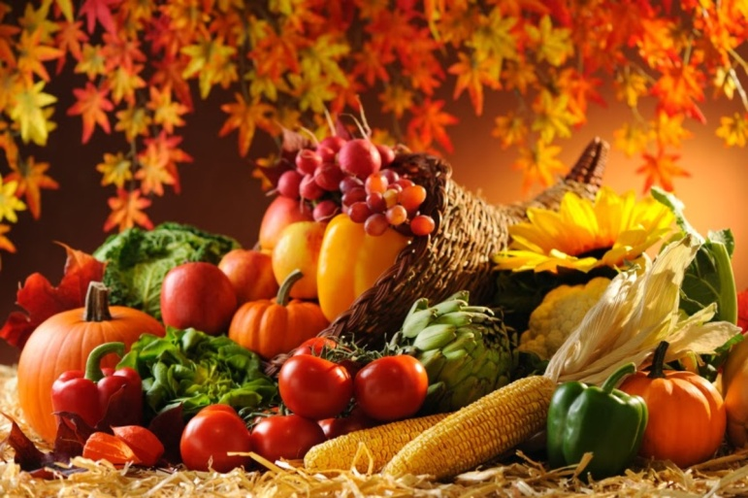

Составила: Белоусова А.А.

воспитатель группы №4
4-5 лет

сентябрь
Уважаемые родители, мы предлагаем Вам игровые задания
по теме недели «Урожай»,
которые вы можете выполнить
с детьми дома.

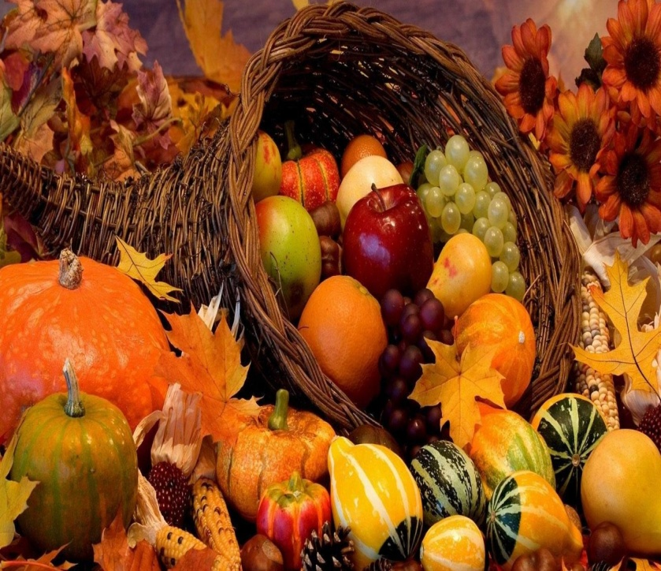

Чем можно заняться с ребенком дома:
- поговорить с ребенком об овощах и фруктах;
- посетить огород, сад, продуктовый магазин;
- загадывание загадок об овощах и фруктах;
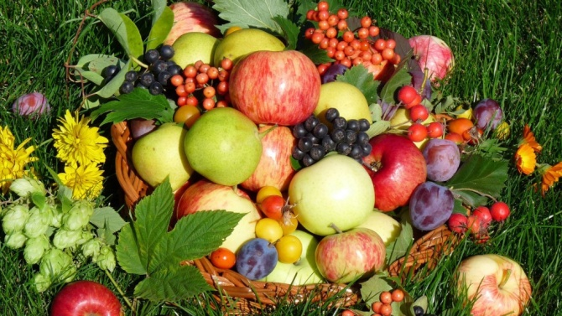
- рассказывать о том, из каких овощей делают салат;
- привлекать к посильной помощи по сбору урожая;
- совместное изготовление салатов;
- совершить прогулку в лес за грибами;
- принять участие в составлении «Книги витаминных рецептов»;
- составление с детьми кулинарной книги семьи (салаты);
- принять участие в выставках «Мы любим овощи и фрукты», «Осенняя фантазия» (поделки из фруктов и овощей).
